Şamot Kille Modelaj Yöntemi
20-30 cm boyunda olan şamot tekniği kompozisyonların duvar kalınlığı 1,5-2 cm kalınlıkta olmalıdır. Bu çalışmalarda iki yöntem uygulanabilir.

Birincisi; çalışma bitirildikten sonra tel ile ikiye bölme ve modelaj kalemleri yardımıyla içinin gerekli kalınlığa getirilmesi yöntemidir. Bu, engebeli ve zor formlarda uygulanır. Oyma işleminden sonra bulamaç çamurla iki parça birbiriyle birleştirilir. Rötuş yapılarak ıslak süngerle birleşim izleri silinir.
İkincisi; geniş tabanlı çalışmalarda uygulanır. Çalışmanın taban-alt veya geniş tarafından modelaj kalemleriyle eşit olarak oyulur. Oyma işlerini dikkatli ve eşit kalınlıkta olmasına, delme ve çatlatma yapılmamasına dikkat edilir.

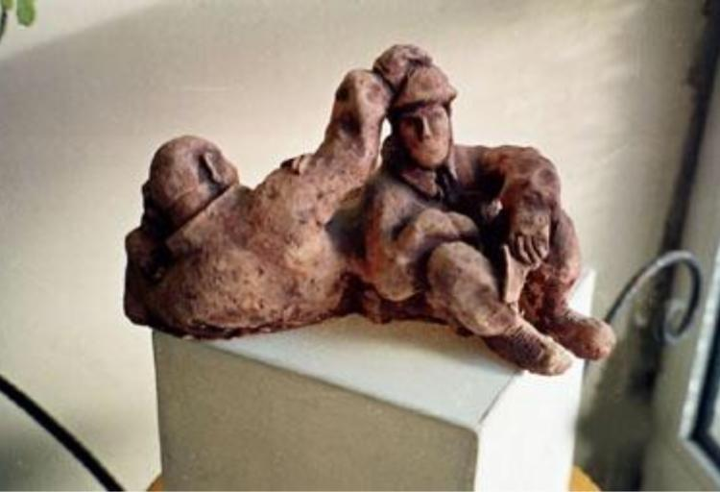

Şamot ile Modelaj
Şamot kille şekillendirme yöntemlerinin gerektirdiği aşamalı işlemlerle iki figürlü heykel uygulama süreci gerçekleştirilir.

Kili Kıvama
Getirme Çamur çeşidini, sadece şamotta değil, diğer şekillendirme çamurlarından da seçebilirsiniz. Prensip olarak heykel çalışmalarında elle şekillendirilebilir kıvamda olması yeterlidir. Çamurun temiz olması ve kıvamda olmasına dikkat ederek çalışmanızı devam edebilirsiniz. Daha önce verilen bilgileri gözden geçirerek çalışmayı teknik açıdan pekiştirme olarak düşündüğünüz.
Fazla nemli kilin suyu, emici temiz bezlerle emilmesi sağlanır. Bu işlem, temiz alçı masa üzerinde de yapılabilir.
Sert kıvamda olan kile su eklenerek temiz bir kapta yoğrulur ve homojen kıvama getirilerek kullanılır. Kilin homojen olması çok önemli olup içinde farklı çamur, maddeler veya alçı parçalarının bulunmamasına dikkat edilir.

Şamot Kille Kitle Yapma
Kil ile şekillendirme yapılacak iki figürlü kompozisyon taslağı görülebilecek bir yere sabitlenir. Bu çalışma ortamı sağlanarak yapılacak form sürekli izlenir.
Kompozisyon tasarımı temel geometrik formlara benzetilerek kitle şekillendirilir. Kitlenin içinde hava kabarcıklarının kalmamasına özen gösterilir.

Kompozisyonun Özelliklerine Göre Şekillendirme

Kitle üzerine tasarlanan kompozisyon dört yönden çizilir. Fazla olan killer modelaj kalemleri yardımıyla alınır ve kompozisyonun temel formu şekillendirilir. Modelcilikte tasarım desenine bağlı olarak uygulama yapılması önemli bir unsurdur. Size bir taslak desen verilmiş olabilir ve siz bu desene bağlı olarak şekillendirme yapmak zorundasınız. Serbest ve kişisel çalışmalarda bu unsurun önemi azalır ve sizler şekillendirme aşamasında değişiklik yapabilirsiniz. Fakat belirli bir tasarım deseni şekillendirmesinde oran ve orantı, benzerlik ve tarza uymak modelcinin önemli bir görevidir.

Figür Detayları Modelajı

Kapalı alanlarda ısıtılan hava genişler. Bu durum, bisküvi pişiriminde önemli bir özelliktir. Kapalı bir formun içindeki havanın ısınması sonucunda çalışma duvarlarına baskı yaparak kilden yapılmış çalışmayı patlatmaya yol açmaktadır. Bu nedenle bisküvi pişirimi için hazırlanan şamot ile modelaj çalışmalarında kapalı hava boşluklarının kalmaması veya bu şekilde kullanmak istenilen formlara havanın çıkabileceği hava delikleri açılması gereklidir.
Tekniğin bu özelliğini göz önünde bulundurarak hazırlanan temel formun üzerine, ekleme veya oyma yöntemiyle yapılan detaylar işlenir.

Doku Modelaj
Doku işleri istenilen veya tasarlanan şekilde yapılır. Bu aşamada daha önce yapılan doku çalışmalarından faydalanır. Denemeler ve baskılar yaparak farklı dokular elde edilir.
Aşağıdaki işlemleri tamamladığınızda bir figürlü heykel kompozisyonu yapmış olacaksınız.
Bir figürlü heykel kompozisyon örneklerini inceleyeniz ve uygulama aşamalarına geçiniz.

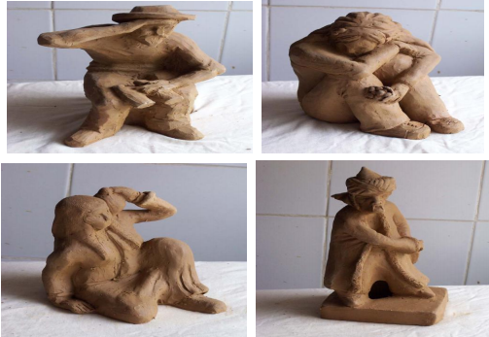

Kullanılacak araç gereç:
¬ Resim gereçleri
¬ Modelaj gereçleri
¬ Şamot tekniği gereçleri
Uygulamada kullanılacak araç gereci temin ediniz ve uygulama masasına diziniz. Aşağıdaki işlemleri sırasına göre ve dikkatli olarak yapınız.

